Señor(es)

**{{ company_or_entity_name|upper }}**

{{ email }}{%p if email2!=’NA@gmail.com’ %}

{{ email2 }}

{%p endif %}

{%p if email3!=’NA@gmail.com’ %}

{{ email3 }}

{%p endif %}

{%p if email4!=’NA@gmail.com’ %}

{{ email4 }}

{%p endif %}

Asunto: Derecho de petición - solicitud de prescripción

{%p if coercive_collect == False %}

{% if client_type == ‘Persona Natural’ %}**{{ natural.name|upper }}**, quien se identifica con {{ complaining_type_id }} No. {{ complaining_id_number }}{% else %}**{{ legal.name|upper }}, sociedad debidamente constituida e identificada con Nit. {{ complaining_id_number }}, representada por {{ legal_representative_name|title }} quien se identifica con {{ legal_representative_type_id }} No. {{ legal_representative_id_number }},**{% endif %}, por el presente escrito solicito la declaratoria de prescripción de la {{ sancionatory_resolution_number }} del {{ sancionatory_resolution_date }}.

**HECHOS**

1. Que en la página del SIMIT se encuentra que mediante resolución No. {{ sancionatory_resolution_number }} del {{ sancionatory_resolution_date }} se me declaró contraventor de la norma de tránsito por el comparendo No. {{ fotomulta_number }} del {{ infraction_date }}.
2. Que a la fecha y habiendo pasado más de tres (3) años, la entidad nunca inició el cobro coactivo.
3. Que sobre la resolución No. {{ sancionatory_resolution_number }} del {{ sancionatory_resolution_date }} recae la figura de la prescripción de la que da cuenta el artículo 159 de la ley 769 de 2002 y el artículo 818 del estatuto tributario.

**FUNDAMENTOS**

El artículo 159 de la Ley 769 de 2002, establece:

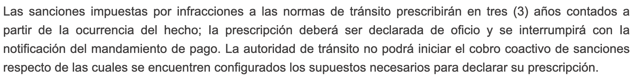

El artículo 818 del estatuto tributario, norma aplicable en el presente caso, establece:

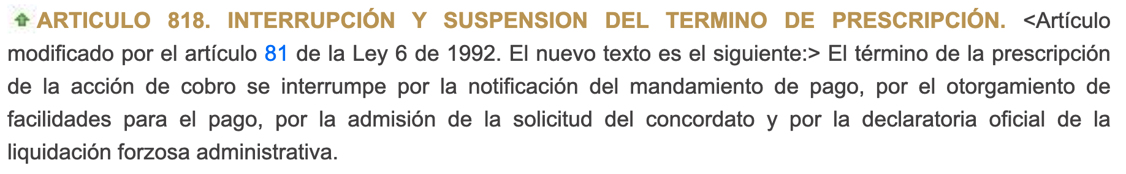

Así las cosas, si sobre el comparendo No. {{ fotomulta_number }} del {{ infraction_date }} se expidió la resolución sancionatoria No. {{ sancionatory_resolution_number }} del {{ sancionatory_resolution_date }} y nunca se notificó el mandamiento de pago, ello quiere decir que nunca se suspendió el proceso contravencional y a la fecha del presente escrito ya se cumplieron más de tres (3) años de los que exige la norma para la declaratoria de la prescripción.

Teniendo en cuenta lo anterior, y como la entidad no ha declarado de oficio la prescripción, se solicita que por cumplirse el supuesto de hecho de la norma, se aplique la consecuencia jurídica de la misma, esto es, la declaratoria de prescripción.

**PETICIONES**

1. Se declare la prescripción sobre la resolución No. {{ sancionatory_resolution_number }} del {{ sancionatory_resolution_date }} y se proceda con la actualización de los registros eliminando la información del comparendo No. {{ fotomulta_number }} del {{ infraction_date }} y la resolución No. {{ sancionatory_resolution_number }} del {{ sancionatory_resolution_date }}.
2. Se entregue copia DIGITAL de la resolución No. {{ sancionatory_resolution_number }} del {{ sancionatory_resolution_date }} y del comparendo {{ fotomulta_number }} del {{ infraction_date }}.
3. Si su entidad llegase a manifestar que sí se inició el cobro coactivo se solicita entrega de la resolución de inició el cobro coactivo así como las evidencias de la notificación personal de la misma.

{%p else %}

{%p if prescribed_resolution == ‘prescribed_sancionatory_resolution’ %}

{% if client_type == ‘Persona Natural’ %}**{{ natural.name|upper }}**, quien se identifica con {{ complaining_type_id }} No. {{ complaining_id_number }}{% else %}**{{ legal.name|upper }}, sociedad debidamente constituida e identificada con Nit. {{ complaining_id_number }}, representada por {{ legal_representative_name|title }} quien se identifica con {{ legal_representative_type_id }} No. {{ legal_representative_id_number }},**{% endif %}, por el presente escrito solicito la declaratoria de prescripción de la {{ sancionatory_resolution_number }} del {{ sancionatory_resolution_date }}.

**HECHOS**

1. Que en la página del SIMIT se encuentra que mediante resolución No. {{ sancionatory_resolution_number }} del {{ sancionatory_resolution_date }} se me declaró contraventor de la norma de tránsito por el comparendo No. {{ fotomulta_number }} del {{ infraction_date }}.
2. Que dado lo anterior, la entidad profirió el mandamiento de pago{% if coercive_data == True %} a través de la resolución No. {{ coercive_resolution_number }} del {{ coercive_resolution_date }}{% endif %}.
3. Que el mandamiento de pago{% if coercive_data == True %} No. {{ coercive_resolution_number }} del {{ coercive_resolution_date }}{% endif %} ha la fecha no ha sido notificado, dado lo cual nunca se suspendió el término de la prescripción.
4. Que dado lo anterior, sobre la resolución No. {{ sancionatory_resolution_number }} del {{ sancionatory_resolution_date }} recae la figura de la prescripción de la que da cuenta el artículo 159 de la ley 769 de 2002 y el artículo 818 del estatuto tributario.

**FUNDAMENTOS**

El artículo 159 de la Ley 769 de 2002, establece:



El artículo 818 del estatuto tributario, norma aplicable en el presente caso, establece:



Así las cosas, si sobre el comparendo No. {{ fotomulta_number }} del {{ infraction_date }} se expidió la resolución sancionatoria No. {{ sancionatory_resolution_number }} el {{ sancionatory_resolution_date }} ello quiere decir que al momento de proferirse la resolución sancionatoria, la entidad ya había perdido la competencia pues no podía sancionar más de tres (3) años después de ocurridos los hechos.

Teniendo en cuenta lo anterior, y como la entidad no ha declarado de oficio la prescripción, se solicita que por cumplirse el supuesto de hecho de la norma, se aplique la consecuencia jurídica de la misma, esto es, la declaratoria de prescripción.

**PETICIONES**

1. Se declare la prescripción sobre la resolución No. {{ sancionatory_resolution_number }} del {{ sancionatory_resolution_date }} y se proceda con la actualización de los registros eliminando la información del comparendo No. {{ fotomulta_number }} del {{ infraction_date }} y la resolución No. {{ sancionatory_resolution_number }} del {{ sancionatory_resolution_date }}.
2. Se entregue copia DIGITAL de la resolución No. {{ sancionatory_resolution_number }} del {{ sancionatory_resolution_date }} y del comparendo {{ fotomulta_number }} del {{ infraction_date }}.
3. Si su entidad llegase a manifestar que sí notificó el mandamiento de pago, se solicita la entrega de las pruebas que demuestren que el mismo fue personalmente notificado.

{%p elif prescribed_resolution == ‘prescribed_coercive_resolution’ %}

{% if client_type == ‘Persona Natural’ %}**{{ natural.name|upper }}**, quien se identifica con {{ complaining_type_id }} No. {{ complaining_id_number }}{% else %}**{{ legal.name|upper }}, sociedad debidamente constituida e identificada con Nit. {{ complaining_id_number }}, representada por {{ legal_representative_name|title }} quien se identifica con {{ legal_representative_type_id }} No. {{ legal_representative_id_number }},**{% endif %}, por el presente escrito solicito la declaratoria de prescripción de la resolución de mandamiento de pago {% if coercive_data == True %}No. {{ coercive_resolution_number }} del {{ coercive_resolution_date }}{% endif %}.

**HECHOS**

1. Que en la página del SIMIT se encuentra que tengo el comparendo No. {{ fotomulta_number }} del {{ infraction_date }}.
2. Que la entidad ya inició el cobro coactivo{% if coercive_data == True %} mediante la resolución No. {{ coercive_resolution_number }} del {{ coercive_resolution_date }}{% endif %}.
3. Que desde la expedición de la resolución de mandamiento de pago {% if coercive_data == True %}No. {{ coercive_resolution_number }} del {{ coercive_resolution_date }}{% endif %} a la fecha de la presente solicitud, han pasado más de tres (3) años, sin que la entidad haya efectuado el recaudo del proceso contravencional dentro del término de ley.
4. Que dado lo anterior, sobre la resolución de mandamiento de pago recae la figura de la prescripción de la que da cuenta el artículo 159 de la ley 769 de 2002 y el artículo 818 del estatuto tributario, el concepto del Ministerio de Transporte así como las sentencias del Consejo de Estado, adelante citados.

**FUNDAMENTOS**

El artículo 159 de la Ley 769 de 2002, establece:



El artículo 818 del estatuto tributario, norma aplicable en el presente caso, establece:

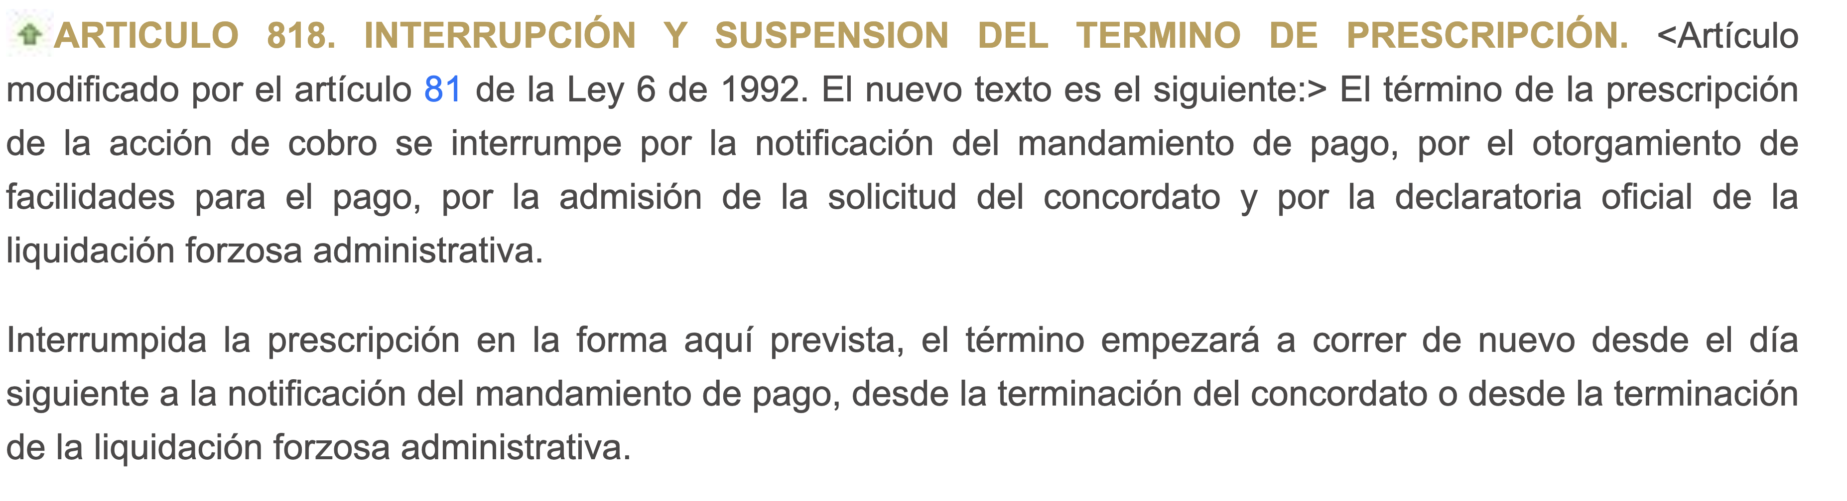

De conformidad con la anterior norma, el Ministerio de Transporte en concepto 20191340341551 señaló que:

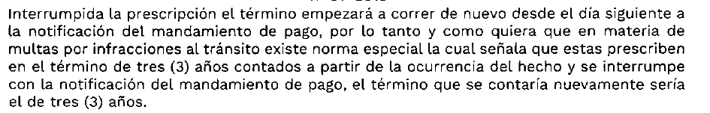

Por último, el Consejo de Estado[1] en casos donde se ha analizado la prescripción de las multas de tránsito luego de notificado el mandamiento de pago, ha informado que el término es de 3 años como se analizará a continuación:

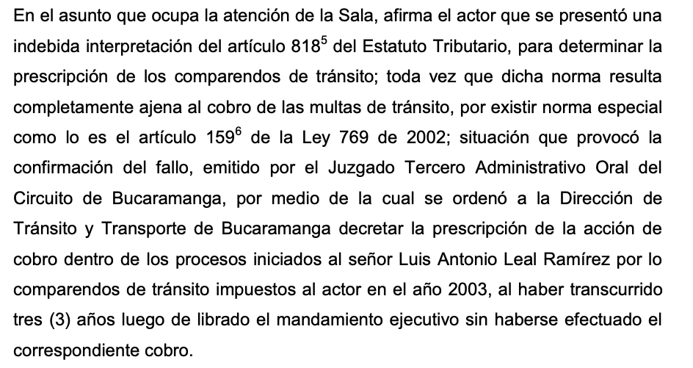

Que por lo anterior, el Consejo de Estado concluyó:

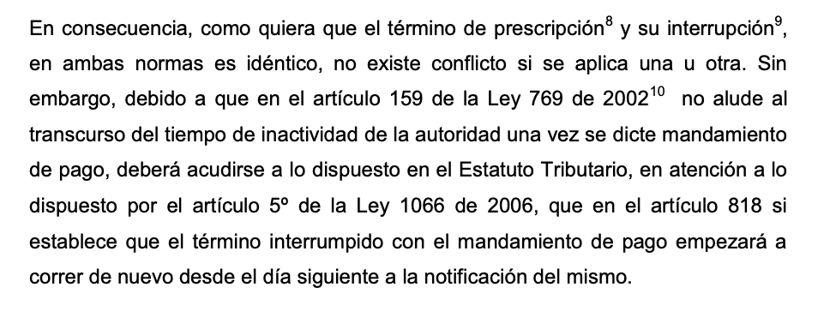

{%p if “Secretaria de Movilidad de Medellín” in company_or_entity_name %}

Desde ya se informa que la misma secretaría de movilidad en cumplimiento de la ley en el proceso contravencional del comparendo No. D0500100000005427701 manifestó que:

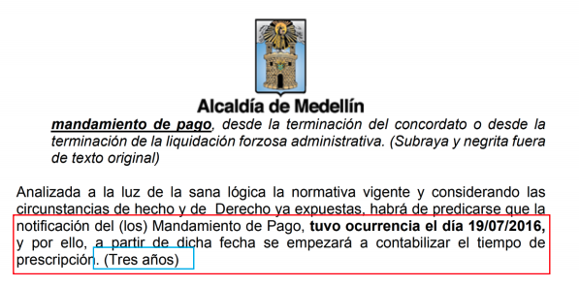

{%p endif %}

Así las cosas, si la resolución del mandamiento de pago a la fecha de presentación de este escrito fue notificada hace más de tres (3) años sin que la entidad efectuara el recado, ello quiere decir que ya prescribió el proceso de cobro coactivo.

Teniendo en cuenta lo anterior, y como la entidad no efectuó el recaudo de la sanción o multa impuesta, dentro del término de ley, se solicita que por cumplirse el supuesto de hecho de la norma, se aplique la consecuencia jurídica de la misma, esto es, la declaratoria de prescripción.

**PETICIONES**

1. Se declare la prescripción sobre todo el proceso contravencional, especialmente sobre la resolución del mandamiento de pago.
2. Se proceda con la actualización de los registros eliminando la información del comparendo No. {{ fotomulta_number }}, y toda la información relacionada con el mismo.
3. Se entregue copia DIGITAL de la resolución No. {{ sancionatory_resolution_number }} del {{ sancionatory_resolution_date }}, del comparendo {{ fotomulta_number }} y de la resolución correspondiente al mandamiento {% if coercive_data == True %}No. {{ coercive_resolution_number }} del {{ coercive_resolution_date }}{% endif %}.
4. Se haga entrega de todos los soportes que demuestran la supuesta notificación personal del mandamiento de pago.

{%p elif prescribed_resolution == ‘both_of_them’ %}

{% if client_type == ‘Persona Natural’ %}**{{ natural.name|upper }}**, quien se identifica con {{ complaining_type_id }} No. {{ complaining_id_number }}{% else %}**{{ legal.name|upper }}, sociedad debidamente constituida e identificada con Nit. {{ complaining_id_number }}, representada por {{ legal_representative_name|title }} quien se identifica con {{ legal_representative_type_id }} No. {{ legal_representative_id_number }},**{% endif %}, por el presente escrito solicito la declaratoria de prescripción de la resolución de mandamiento de pago {% if coercive_data == True %}No. {{ coercive_resolution_number }} del {{ coercive_resolution_date }}{% endif %}.

**HECHOS**

1. Que en la página del SIMIT se encuentra que tengo el comparendo No. {{ fotomulta_number }} del {{ infraction_date }}.
2. Que en dicho registro, aparece que la entidad me declaró culpable mediante la resolución No. {{ sancionatory_resolution_number }} del {{ sancionatory_resolution_date }}.
3. Que la entidad ya inició el cobro coactivo mediante la resolución de mandamiento de pago {% if coercive_data == True %}No. {{ coercive_resolution_number }} del {{ coercive_resolution_date }}{% endif %}.

{%p if time_between == True %}

1. Que desde la expedición de la resolución No. {{ sancionatory_resolution_number }} del {{ sancionatory_resolution_date }} a la expedición de la resolución de mandamiento de pago ya pasaron más de tres (3) años.

{%p endif %}

1. Que la resolución de mandamiento de pago {% if coercive_data == True %}No. {{ coercive_resolution_number }} del {{ coercive_resolution_date }}{% endif %} a la fecha no ha sido notificada.
2. Que desde la expedición de la resolución de mandamiento de pago {% if coercive_data == True %}No. {{ coercive_resolution_number }} del {{ coercive_resolution_date }}{% endif %} a la fecha de la presente solicitud, han pasado más de tres (3) años, sin que la entidad haya efectuado el recaudo del proceso contravencional dentro del término de ley.
3. Que dado lo anterior, sobre las resoluciones sancionatoria No. {{ sancionatory_resolution_number }} del {{ sancionatory_resolution_date }} y la resolución de mandamiento de pago{% if coercive_data == True %}No. {{ coercive_resolution_number }} del {{ coercive_resolution_date }}{% endif %} recae la figura de la prescripción de la que da cuenta el artículo 159 de la ley 769 de 2002 y el artículo 818 del estatuto tributario y el concepto del Ministerio de Transporte, adelante citados.

**FUNDAMENTOS**

El artículo 159 de la Ley 769 de 2002, establece:



El artículo 818 del estatuto tributario, norma aplicable en el presente caso, establece:



De conformidad con la anterior norma, el Ministerio de Transporte en concepto 20191340341551 señaló que:



Por último, el Consejo de Estado[2] en casos donde se ha analizado la prescripción de las multas de tránsito luego de notificado el mandamiento de pago, ha informado que el término es de 3 años como se analizará a continuación:



Que por lo anterior, el Consejo de Estado concluyó:



{%p if “Secretaria de Movilidad de Medellín” in company_or_entity_name %}

Desde ya se informa que la misma secretaría de movilidad en cumplimiento de la ley en el proceso contravencional del comparendo No. D0500100000005427701 manifestó que:



{%p endif %}

{% if time_between == True %}Así las cosas, si la resolución No. {{ sancionatory_resolution_number }} se profirió el {{ sancionatory_resolution_date }} la entidad al momento de proferir tal resolución no contaba con la competencia pues ya había prescrito el término{% endif %}. Además, la resolución de mandamiento de pago{% if coercive_data == True %}No. {{ coercive_resolution_number }} del {{ coercive_resolution_date }}{% endif %} a la fecha de presentación de este escrito ya cumplió el plazo de tres (3) años de los que exige la norma para que la entidad pudiera realizar el recaudo de la sanción o multa sin que hasta la fecha lo haya realizado.

{% if time_between == True %}Teniendo en cuenta lo anterior, y como la entidad profirió una resolución por fuera del término, no efectuó el recaudo de la sanción o multa impuesta, dentro del término de ley, se solicita que por cumplirse el supuesto de hecho de la norma, se aplique la consecuencia jurídica de la misma, esto es, la declaratoria de prescripción{% else %} Teniendo en cuenta lo anterior, como la entidad no efectuó el recaudo de la sanción o multa impuesta, dentro del término de ley, se solicita que por cumplirse el supuesto de hecho de la norma, se aplique la consecuencia jurídica de la misma, esto es, la declaratoria de prescripción{% endif %}.

**PETICIONES**

1. Se declare la prescripción sobre la resolución No. {{ sancionatory_resolution_number }} del {{ sancionatory_resolution_date }} y sobre la resolución de mandamiento de pago {% if coercive_data == True %}No. {{ coercive_resolution_number }} del {{ coercive_resolution_date }}{% endif %}.
2. Se proceda con la actualización de los registros eliminando la información del comparendo No. {{ fotomulta_number }}, de la resolución No. {{ sancionatory_resolution_number }} del {{ sancionatory_resolution_date }} y de la resolución de mandamiento de pago {% if coercive_data == True %}No. {{ coercive_resolution_number }} del {{ coercive_resolution_date }}{% endif %}.
3. Se entregue copia DIGITAL de la resolución No. {{ sancionatory_resolution_number }} del {{ sancionatory_resolution_date }}, del comparendo No. {{ fotomulta_number }} y de la resolución de mandamiento de pago {% if coercive_data == True %}No. {{ coercive_resolution_number }} del {{ coercive_resolution_date }}{% endif %}.
4. Se haga entrega de los soportes que demuestran la supuesta notificación personal del mandamiento de pago.

{%p endif %}

{%p endif %}

Se informa que si la entidad continúa sin aplicar la prescripción como lo establece el Decreto 624 de 1989 (Estatuto Tributario) y la Ley 769 de 2002, desde ya se **CONSTITUYE EN RENUENCIA** como lo ordena el artículo 8 de la Ley 393 de 1997, teniendo en cuenta que la entidad está incumpliendo el ordenamiento jurídico. Lo anterior, con el fin de presentar la acción de cumplimiento.

La respuesta la recibiré al correo electrónico:

* {{ ouremail }}

No obstante lo anterior se aclara que esta dirección es solo para recibir la respuesta a este derecho de petición y por lo tanto no autorizo ninguna notificación judicial o administrativa.

Atentamente,

{{ Signature }}

__________________________

{%p if client_type == ‘Persona Natural’ %}

**{{ natural.name|upper }}**

{{ complaining_type_id }} No. {{ complaining_id_number }}

{%p else %}

**{{ legal_representative_name|title }}**

**Representante Legal**

**{{ legal.name|upper }}**

{%p endif %}

1. Consejo de Estado. Radicación No. 11001-03-15-000-2015-03248(AC)
2. Consejo de Estado. Radicación No. 11001-03-15-000-2015-03248(AC)